

**C**entro **P**rovinciale per l’**I**struzione degli **A**dulti di Verona





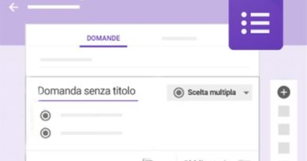Circ. 104 Verona, 29 marzo 2022

All’attenzione di tutto il personale ATA

delle sedi associate del C.P.I.A. di Verona

**Oggetto**: questionario per la rilevazione dei bisogni di accoglienza di amministrativi/e e di collaboratori/trici scolastici/che

La Funzione Strumentale per l’Accoglienza, ricevuto dal Collegio Docenti il mandato di indagare i bisogni relativi all’accoglienza di utenti e personale del C.P.I.A., al fine di individuare e realizzare strumenti e buone pratiche che possano agevolare l’ingresso e il lavoro in questa realtà scolastica, ha elaborato un questionario per la raccolta dei “Bisogni di accoglienza del personale Ata” indirizzato a tutti/e gli/le amministrativi/e e ai/alle collaboratori/trici del C.P.I.A. di Verona.

Sono caldamente invitati a compilarlo i lavoratori sia a tempo indeterminato che determinato.

Il questionario è redatto su “Moduli” ed è composto da 12 o 15 domande, a seconda del ruolo che si ricopre. Il tempo necessario per il completamento è di circa 10 minuti.

Vi si chiede cortesemente di compilarlo in ogni sua parte entro mercoledì 13 aprile 2022, cliccando sul link sottostante.

<https://forms.gle/BWzAudQUqGXRzjER7>

Il Vostro contributo è importante per il miglioramento futuro della nostra scuola.

I componenti della Commissione Accoglienza ringraziano per la preziosa collaborazione.

Il Dirigente Scolastico

Prof. Paolo Beltrame